**学习主题：翩翩起舞的音符**

**学程拓展**

**1.** **请你边划拍边把《那不勒斯舞曲》的主题唱给你的家人听一听。**

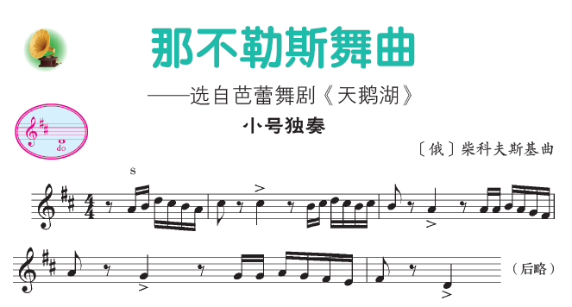

**2. 你还知道芭蕾舞剧《天鹅湖》中有哪些舞曲，选择一首最喜欢的跟着音乐唱一唱，体会舞曲的情绪。**